|  |
| --- |
| 27.12.2023-ғы № 004-КГ/Д-12160//ДС-470 шығыс хаты  28.12.2023-ғы № 6046/ДС-470 кіріс хаты |

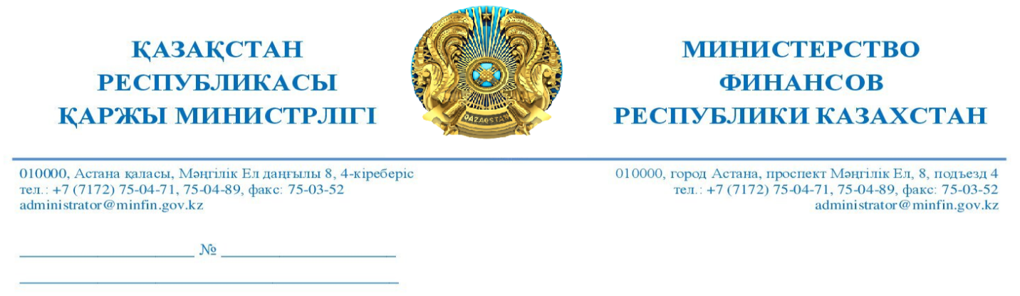

**«AMANAT» партиясының фракция мүшелері, депутаттар**

**Н. Сәрсенғалиевке**

**Е. Бейсенбаевқа**

**Е. Саировқа**

**А. Сарымға**

**Н. Шаталовқа**

**Бірмандаттық аумақтық сайлау округтері бойынша сайланған депутат**

**Е. Бапиға**

*2023 жылғы 7 желтоқсандағы № ДС-470 хатқа*

**Құрметті Нартай Аралбайұлы!**

**Құрметті Ержан Алмабекұлы!**

**Құрметті Ерлан Бияхметұлы!**

**Құрметті Айдос Әміроллаұлы!**

**Құрметті Никита Сергеевич!**

**Құрметті Ермұрат Сейтқазыұлы!**

Қазақстан Республикасының Қаржы министрлігі Қазақстан Республикасының базарларын әкімшілендіруге қатысты хатты қарап, құзыреті шегінде ақпарат жібереді.

Қазіргі уақытта Республикада сауда орындарының саны 91 443 болатын 566 базар жұмыс істейді. Базарларда сауда жасайтындар саны 67 581 адамды құрайды.

Базарларда сауда орындарын жалға беру кезінде бизнестің бөлінуін болдырмау мақсатында 2023 жылдан бастап «Салық және бюджетке төленетін басқа да міндетті төлемдер туралы» Қазақстан Республикасының Кодексіне (Салық кодексі) базарларды жалға беру (қосалқы жалға беру) және сауда алаңы 500 шаршы метрден асатын сауда үй-жайларын қосалқы жалға беру кезінде арнаулы салық режимдерін қолдануға тыйым салатын түзету енгізілді.

Салық сауаттылығын арттыру мақсатында Әкімдіктер, «Атамекен» Ұлттық кәсіпкерлер палатасы және бұқаралық ақпарат құралдары өкілдерінің қатысуымен базарларда сауда жасайтындардың арасында дара кәсіпкер ретінде тіркелу және сауда орындарында штрих-кодтарды (QR-код) орналастыру мәселесі бойынша бірлескен түсіндіру жұмыстары жүргізілді.

Базар әкімшілігіне салық есебіне қою, салық декларацияларын тапсыру және салықтарды төлеу, БКМ тіркеу және т.б. мәселелері бойынша консалтинг қызметтерін көрсету пункттерін ұлғайту ұсынылды.

Әкімдік және базар әкімшіктері арасында салық төлеушілермен семинарлар, отырыстар, кездесулер ұйымдастыру, ақпараттық стендтерді, буклеттерді және өзге де баспа материалдарын, сондай-ақ бейне-, аудио- және басқа да техникалық құралдарды, ұялы байланыс құралдарын пайдалана отырып, ақпаратты орналастыру бойынша іс-шаралар өткізуге жәрдем көрсету туралы үш жақты меморандумдар жасалды.

Сондай-ақ, базарлар мен сауда үйлерінің жалдау шарттарын бірыңғай ақпараттық жүйеде тіркеуге және қолма-қол ақшасыз төлемдерді қабылдауды қамтамасыз етуге міндеттейтін «Сауда қызметін реттеу туралы» Заңға енгізілген түзетулер 2023 жылғы 2 шілдеден бастап күшіне енді.

Бұдан басқа, базарлар жұмысын әкімшілендіруді жақсарту мақсатында Қазақстан Республикасының Сауда және интеграция министрлігіне, Қазақстан Республикасы Сауда және интеграция министрлігінің Сауда комитеті мен Қазақстан Республикасының Қаржы министрлігі Мемлекеттік кірістер комитетінің деректер базасын одан әрі интеграциялаумен, көліктің кіру/шығуын бақылау, тауар салмағын өлшеу және сауда орындарының есебін жүргізу бойынша функцияларды цифрландыруды қарастыру ұсынылды.

2023 жылдың басынан бастап Республиканың 4 өңірінде Қарағанды, Батыс Қазақстан, Солтүстік Қазақстан, Абай облысында 5 базарға қатысты хронометраждық зерттеп-қарау жүргізілді. Жүргізілген хронометраждық зерттеп-қарау қорытындысы бойынша қоса есептеу сомасы 5,0 млн. теңгені құрады.

Сонымен қатар, тіркелмеген адамдарды анықтау бойынша тақырыптық тексерулер жүргізілді, оның нәтижесі бойынша 1200 жеке тұлға дара кәсіпкер ретінде тіркелді.

Бұдан басқа, нарық субъектілерінің кірістерін төмендетуге әкеп соғатын бұзушылықтарды жою мақсатында ағымдағы жылдың қараша айында камералдық бақылау жүргізілді. Камералдық бақылау нәтижелері бойынша нарықтың 24 субъектісіне қатысты бұзушылықтарды жою туралы хабарламалар қойылды.

Бұл түзетулер базарлардың кірістерді көрсетулерінің ашықтығын қамтамасыз етеді деп болжамдаймыз.

*Құрметпен,*

**Қазақстан Республикасының**

**Қаржы вице-министрі Е. Біржанов**

*Орынд. А. Ибраева*

*тел. 71-79-75*